セクション４：歴史ある新宿区大久保

■東京メトロ副都心線東新宿駅から大久保通りを歩く。
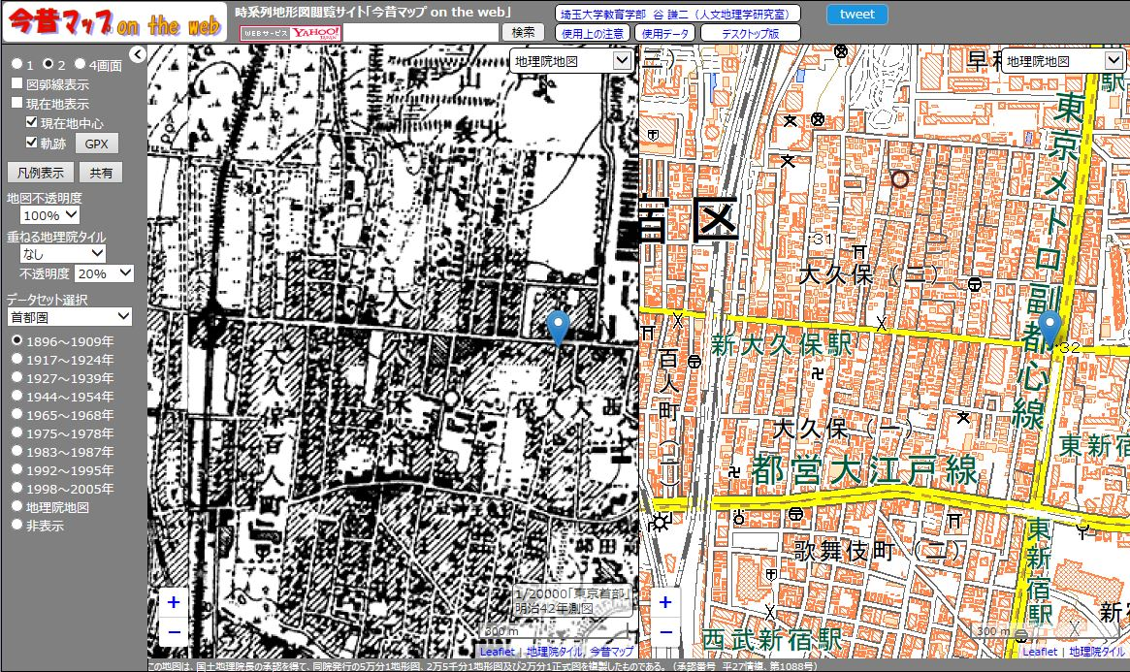
＜今昔マップ＞・マークしたところは地下鉄東新宿駅。ここから大久保駅までの間が多国籍街。

スマホ・タブレットの人は＜google mapの中心地点＞で確認
https://www.google.co.jp/maps/@35.7012715,139.7030789,15.84z?hl=ja

問１ 東新宿駅から新大久保駅にかけての大久保通り沿い（大久保１丁目・２丁目）には南北に向か
って特徴的な土地区画が見られる。二本線の道路の引かれている形の違いを南側の歌舞伎町２
丁目と比べて判定してみよう。
歌舞伎町２丁目は であるが大久保１～２丁目は 区画である。
問２ 左の白黒の地図は明治４２年測図のものである。現在の新大久保駅はまだないが、この付近の
町名は地図で何と表示されているか。
問３ 東新宿から新大久保にかけての地域の歴史を説明した以下の文章を参考に問いに答えよ。
＜文章＞
百人町の地名は、内藤清成が率いていた伊賀組百人鉄砲隊の屋敷があったことに由来する。百人組と呼ばれた江戸の街の警護を担当する鉄砲隊は、その鉄砲術が江戸でも1、2を争うほどの腕前であったという。新大久保駅前にある皆中稲荷（かいちゅういなり）の名は鉄砲隊の武士が参拝後に射場でみな当たったというエピソードにちなんでいるという。江戸時代の長い平和の時代、鉄砲隊は実戦もなく、その収入を補うため副業としてツツジの栽培が盛んであった。そのため、江戸時代からツツジの名所として知られたが、1903年6月に日比谷公園が開設されるとツツジの多くはそちらへ転売され、それ以後は宅地化が進んだ。戦前は静かな住宅地で、1908（明治４１）年に書かれた夏目漱石の『三四郎』では寺田寅彦をモデルとする野々宮宗八の住む場所に設定され、郊外の寂しい住宅地として描かれている。1936（昭和１１）年、林芙美子の『稲妻』に「山の手の大久保」との表現が登場することから、この近辺は大正から昭和にかけて「郊外」から「山の手」になったといわれている。
戦後は楽器修理店が集まり「音楽の町」「楽器の町」として知られていたが、やがて盛り場となり、現在は新宿区内で最も外国人居住者の多い場所であり、韓国人向けの店舗が多い職安通りがある百人町は、大久保と合わせて日本最大のコリア・タウンと言われている。周辺に韓国や中国をはじめタイ、ミャンマー等のアジア諸国の料理店・雑貨店が多いことで有名な街であるが地理的に新宿の繁華街から連続しており、各種オフィスも多い。他に日本語学校など各種専門学校が多く集まり、あるいは歌舞伎町に近い地区にはラブホテルが立ち並んだりといった色々な顔を持つ街でもある。
＜問いＡ＞ 江戸時代、この地域は幕府の鉄砲隊の居住地であったが、彼らが副業としてつくってい
たものは何か。また、「この近辺は大正から昭和にかけて東京「郊外」の寂しい住宅地か
ら「山の手」の住宅地になったと言われている。」そのきっかけになった出来事は何だっ
たか。「大正から昭和」の時期であることをヒントに考え、答えなさい。
＜問いＢ＞ 皆中稲荷（かいちゅういなり）の名の由来は鉄砲隊のあるエピソードだという。それは
どのようなことだったか。
＜問いＣ＞ 新大久保駅付近が韓国街、後に多国籍街になった経緯を述べた文章を完成させよう。
＜文章＞
東京都内には外国出身者の集住地域が何カ所かある。元々大久保には韓国人子弟の学校があったが、1988年の(1ソ )オリンピックをきっかけとした1989年の韓国の(2海 )以来新宿を訪問する韓国観光客のための土産店が南の職安通りに集まった。韓流ブームや2002年の日韓共催(3サ )後は大久保通りに多くの韓国料理店やブームにあやかった各種の店みせが軒を並べている。2010年代には(4日 )への留学生たちを相手にしたアジア各国料理の食堂や日本での生活を援助するサービスを提供する企業が集まるようになった。
作業
以下の大久保通りの詳しい地図に、ＨＰやストリートビューを調べ１階の店の種類や様子を書き込んでみよう。通りの建物の数を数え、韓国やアジアをうたった店の割合を計算してみよう。

新大久保駅前交差点
⇓
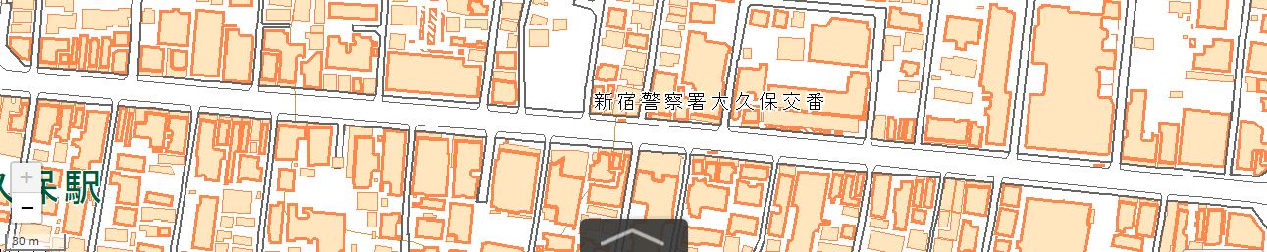
⇑
大久保２丁目交差点

